14

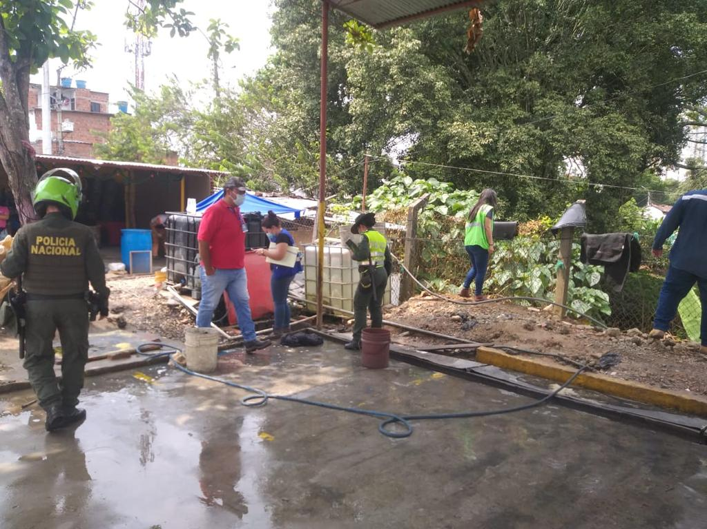
EMPAS realizó control de vertimientos a establecimientos comerciales
15 de marzo 2021
En la búsqueda de brindar un servicio de calidad a toda la comunidad usuaria la división de control de vertimientos adscrita a La Empresa Pública de Alcantarillado de Santander, EMPAS.S.A. E.S.P. realizó acompañamiento con el Grupo Elite Ambiental – GEA y la Policía Nacional Ambiental durante el proceso de visitas de control y seguimiento a establecimientos comerciales que realizan actividades como: lavado y embellecimiento de carros y motos.

En el desarrollo del operativo se encontró que gran número de locales no contaban con la documentación requerida para el ejercicio de la actividad comercial. Asimismo, se evidenció falta de conocimiento y consciencia ambiental con respecto a la adecuada disposición de residuos, ya que los vertimientos de estos lugares no pasan por un sistema de tratamiento previo para su posterior descarga en la red de alcantarillado, dejando a su paso un agua contaminada con metales pesados, grasas y aceites, entre otros.

Como resultado de este operativo, la Policía Nacional Ambiental hizo cierre en uno de estos locales debido a la ilegalidad que se presentaba en el suministro de agua, cabe mencionar que también hizo presencia el escuadrón anti-fraude del Acueducto Metropolitano de Bucaramanga –AMB.

Oficina Asesora de Comunicaciones EMPAS
Correo: empascomunicaciones@gmail.com – comunicaciones@empas.gov.co
Tel: 6059370 ext 109 – 110 -171

